**TAKIM 77**

**Sprint 3**

Tarih : 4 Haziran 2022

Katılanlar: Başak D. Çevik, Eray Aybek, Gamze Kılıç, Şeyma Tahmaz

Yer: WhatsApp ve Discord

|  |
| --- |
| *Yapılacaklar* |
| * .apk dosyası hazırlanacak. * Kullanılmayan dosyalar temizlenecek. * 3. Sprint dosyası güncellenecek. * Oyun Tanıtım videosu hazırlanacak. * Seviye arayüzü ve kilit vb. * Leveller bağlanacak. * Hangi seviyede olduğuna dair bilgi. |
| *Alınan Kararlar* |
| * Ağırlık barının mavi bölümünde Zeus animasyonu gösterilecek. * Ağırlık barının diğer kısımlarında çukur animasyonu gösterilecek. * Cinemachine backlogtan kaldırıldı. |

Tarih : 3 Haziran 2022

Katılanlar: Başak D. Çevik, Eray Aybek, Gamze Kılıç, Şeyma Tahmaz

Yer: WhatsApp

|  |
| --- |
| *Tamamlanmış* |
| * Oyun sonu partiküller eklendi * Ölüm sahnesi ve animasyon tamamlandı. |
| *Yapılacaklar* |
| * Analytics : Level sonu istatistikleri için sahne tasarlanacak * 4 ölüm nedeni olacak. Ağırlık Barına göre;   1-) kırmızı ya da mavi alanda çukura düşme  2-) mavi tarafın en sonu  3-) kırmızı tarafın sonu  4-) barın orta alanlarında geçit ölümü   * 1 için yukarıdaki düşme animasyonu,   2 için zeus,  3 için ezilme,  4 için geçit kırılması |

Tarih : 2 Haziran 2022

Katılanlar: Başak D. Çevik, Eray Aybek, Gamze Kılıç, Şeyma Tahmaz

Yer: WhatsApp

|  |
| --- |
| *Tamamlanmış* |
| * Ses efekti componenti * Sound manager script * Hız değişikliği düzeltildi. |
| *Engeller* |
| * Zeus animasyonu nerede görünecek ve çalışacak. * Objeyi alınca UpScale ve DownScale iki kere çalışması. |

Tarih : 31 Mayıs 2022

Katılanlar: Başak D. Çevik, Eray Aybek, Gamze Kılıç, Şeyma Tahmaz

Yer: WhatsApp

*Tamamlanmış*

* 6. Level tasarlandı.(Special Episode)
* Hız barı tamamlandı (script ile)
* Taşın animasyonu ve sesi.

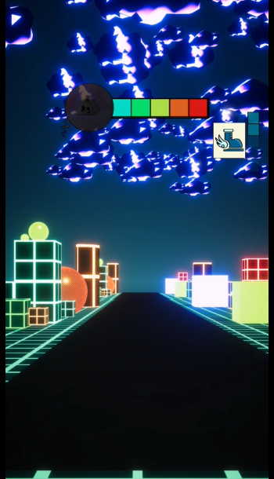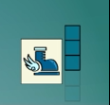

Tarih : 30 Mayıs 2022

Katılanlar: Başak D. Çevik, Eray Aybek, Gamze Kılıç, Şeyma Tahmaz

Yer: WhatsApp

|  |  |
| --- | --- |
| *Tamamlanmış* | *Alınan Kararlar* |
| * Level 3,4 ve 5 tasarlandı. * kaya ağırlığına göre ağırlık barının değişimi ve karakter hızının değişimi scripti eklendi. * Engel kontrolü scripti eklendi. * Nedenler eklendi.(reasons added) | * Çukur engel sadece ağırlık barı en sağ ve en sol kısımlardayken aktif olacak. * Çit engelinin boyutları değişecek |

*Alınan Kararlar*

* Çukur engel sadece ağırlık barı en sağ ve en sol kısımlardayken aktif olacak.
* Çit engelinin boyutları değişecek.

Tarih : 28 Mayıs 2022

Katılanlar: Başak D. Çevik, Eray Aybek, Gamze Kılıç, Şeyma Tahmaz

Yer: Discord

|  |  |
| --- | --- |
| *Tamamlanmış* | *Yapılacaklar* |
| * Engeller; belli bir aralık içerisinde olacak şekilde tamamlandı. * Ana menüdeki hareketli arka planın döngüsü tamamlandı. * Taşın ağırlığını düşüren veya arttıran objelerin script dosyası tamamlandı. * Bitiş sahnesi 1. Level için tamamlandı. * Partiküller kullanılan skyboxa göre renk değiştirmesi. | * Kullanıcı öldüğünde ve kazandığında ekrana animasyonlar gelecek. * Leveller test edilecek. * Level geçişleri kontrol edilecek. * Ağırlık çok düştüğünde veya arttığında uyarı animasyonu: Zeus-şimşek çıkacak. * Kullanılmayan Dosyalar silinecek * Level Control (Kazandı mı veya kaybetti mi?) * Ölüm animasyonu * Ana menünün telefon simülasyon kotrolleri * Hız barı |

*Alınan Kararlar*

* Kullanıcı çukur engelinde her türlü ölecektir.

*Engeller*

* Kullanıcı hiçbir objeyi toplamak istemez ise ne olacak?

Sağlık panelindeki ibre %50 ile başladığı için, ibrenin aynı kalması durumunda uyarı animasyonu çıkacak ve kullanıcı ölecek.

Tarih : 27 Mayıs 2022

Katılanlar: Başak D. Çevik, Eray Aybek, Gamze Kılıç, Şeyma Tahmaz

Yer: Discord

|  |  |
| --- | --- |
| *Tamamlanmış* | *Yapılacaklar* |
| * Sağlık paneli tasarlandı | * Oyun içi ses dosyalarının tamamlanması. |

